# Logo_IPLeiriaCRV.pdf

**MatchPlanner**

**A new way to e-sport**

*Proposta de Projeto em Sistemas de Informação*

1. **Descrição do Projeto**

O projeto “MatchPlanner” será uma aplicação de caráter *Social Network* para eventos de e-sports. Funcionará como uma rede social onde os utilizadores podem criar páginas de eventos a serem realizados e convidar outros utilizadores a participarem, tal como confirmar a sua presença no mesmo.

Na aplicação podemos encontrar equipas, jogadores e organizações onde podem fazer o encontro, seja este virtual (internet) ou pessoa a pessoa (LAN).

A aplicação poderá criar o seu perfil onde aparecera suas partidas a que participou e a sua respetiva classificação.

Em modo equipa também aparecerá tudo em que a equipa participou e a respetiva pontuação da equipa e jogadores.

1. **Objetivos**

Aplicação Web

Front-Office: Responsável por oferecer uma GUI completa, mas acessível ao utilizador;

Back-Office: Responsável pela gestão e administração interna da aplicação;

Aplicação / móvel

Objetivo(s): cliente móvel que comunica com a aplicação web através de uma API de serviços HTTP;

API HTTP

Objetivo(s): comunicar com a aplicação web de forma a mostrar na aplicação móvel a informação disponibilizada na aplicação web, criando a ponte entre as duas aplicações.

Base de Dados relacional

Objetivos(s): armazenar toda a informação necessária. Será utilizada a linguagem SQL para gerir a base de dados e o RDMS (Relational Database Management System) MySQL.

1. **Atividades a Realizar**

**T1** - Estudo do problema

Proposta da temática

**T2** - Análise concorrencial

Requisitos:

- Funcionais;

- Não funcionais;

Organizados por role

Classificação por importância / prioridade

(baixo, média e alta)

**T3** – Elementos adicionais

- Diagrama de classes

- Mockups

- Casos de uso ou user stories

**T4** – Modelo de dados

**T5** - Converter os requisitos ou casos de uso ou user stories em atividades (Trello)

**T6** - Implementação

Escrita do relatório de projeto

1. **Identificação de Requisitos**

Requisitos funcionais:

* Registo / login de utilizador com perfil singular ou de equipa;
* Criação de eventos em formato de páginas;
* Inserção de posts nas páginas dos eventos;
* Permitir nos posts inserir anexos (imagens, vídeos) e sondagens;
* Permitir ao utilizador solicitar um utilizador em amizade;
* Remover amizades com outros utilizadores;
* Remover perfis;
* Remover eventos;
* Remover posts nas páginas de eventos;
* Modificar informação de eventos;
* Modificar posts nas páginas dos eventos;
* Modificar informação de perfis pessoais e de equipa;
* Adicionar mais anfitriões a um ou mais eventos;
* Colocar membros de um ou mais eventos como administradores;

Requisitos não funcionais:

* Tempo de registo e login pelo sistema deverá ser menor do que 5 segundos;
* A aplicação deverá ser capaz de armazenar um número alto de eventos por perfil;
* A GUI deverá ser acessível a utilizadores com diferentes idades;
* O sistema deverá estar sempre disponível de forma a evitar problemas;
* Deverá ser desenvolvido nas linguagens de programação PHP e Java.

1. **Resultados esperados**

* Plataforma web com *Front-Office* e *Back-Office*
* Cliente móvel (aplicação móvel desenvolvida para Sistema Android)
* Relatório de projeto.

1. **Cronograma**

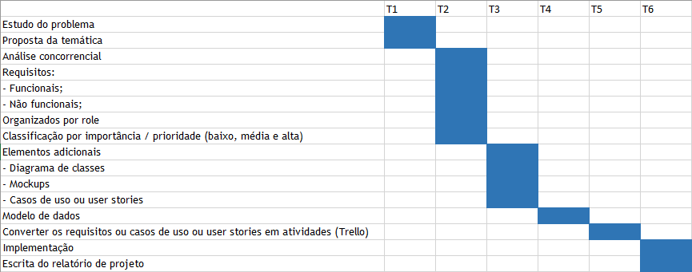

1. **Referências**

* <https://www.getonthewave.com/>
* <https://venturebeat.com/2015/03/11/google-launches-interactive-events-app-for-android-and-the-web/>
* <https://www.faceit.com/en>